XMPP协议概览

说明
本文主要参考XMPP协议的官方文档和扩展文档，对XMPP协议的主要功能点进行说明，以期达到让阅读者能快速全面地了解XMPP协议的效果。
XMPP协议的官方文档如下：
XMPP核心协议：http://xmpp.org/rfcs/rfc6120.html
XMPP扩展协议：http://xmpp.org/rfcs/rfc6121.html

中文版：
XMPP核心协议：http://wiki.jabbercn.org/RFC6120
XMPP扩展协议：http://wiki.jabbercn.org/RFC6121

XMPP扩展文档如下：
消息回执扩展：http://xmpp.org/extensions/xep-0184.html

XMPP协议
XMPP全称是Extensible Messaging and Presence Protocol （可扩展的消息处理与出席协议），它是一个基于XML的协议，用于近实时的消息传弟、出席通知与请求-响应服务。
它通常是采用客户端-服务器 架构进行实现，其中客户端通过TCP方式使用XMPP访问服务器，服务器之间也采用TCP方式进行通信。
下面对XMPP协议的主要内容作一个简介。

JID

JID的定义
JID（Jabber ID）用于标识XMPP网络中的各个XMPP实体，实体可以是个人、聊天室或者是某个特定业务。 JID由三部分组成：domain，node identifier和resource。协议规定domain和user部分是不分大小写的，但是resource区分大小写。
domain：指网络中的网关或者服务器名称，它是不区分大不写的。
node：表示一个向服务器请求和使用网络服务的实体名称（比如一个客户端的名称、或者是一个聊天室的名称）。
resource：用于标识同一个node的不同身份。比如一个客户端的不同设备、或者是一个聊天室中的某个参与者。

JID的类型
JID种类有：
bare JID(纯JID)：user@domain，表示一个在服务器上存在的实体，比如一个用户。
full JID(全JID)：user@domain/resource，表示一个已经在服务器上登陆的特定实体，比如已经通过手机登陆的用户的手机。

JID举例
tom@nd.com：表示服务器nd.com上的用户tom。
tom@nd.com/Android：tom通过Android手机端登陆了服务器，这个full JID就表示tom的这台手机。
tom@nd.com/PC：tom通过PC端登陆了服务器，这个full JID就表示tom的这台PC。
PS:我们可以发给tom@nd.com，表示发给tom所有在线的实体（包括手机和PC），也可以发给tom@nd.com/pc表示只发给tom在线的pc端。
chatroom@room.nd.com：一个用来提供多用户聊天服务的特定的聊天室。
chatroom@room.nd.com/jerry：加入了聊天室的用户jerry的地址。这里 “chatroom“ 是聊天室的名字， ”room.nd.com“ 是多用户聊天服务的主机名，”jerry“ 是用户在聊天室的名称。

XML流
XML流是XMPP协议交换的核心，它用于一个实体向另一个实体通过网络进行单向的XML协议发送。所以，一个双向的连接需要两个XML流（一个“发起流”和一个“应答流”）来完成XML协议交换。在客户端与服务器的交互中，通常“发起流”代表客户端，而“应答流”代表服务器。
XML流的开始为一个XML <stream> 标签, 而这个XML流的结尾为一个关闭的XML </stream> 标签。一个完整的XML流就是一个完整的XML文档。
如下图所示，发起流和应答流都是一个完成的XML文档。

发起流 | 应答流
<stream>
 | <stream>
<presence>
<show/>
</presence>
<message to='foo'>
<body/>
</message>
<iq to='bar' type='get'>
<query/>
</iq>
<iq from='bar' type='result'>
<query/>
</iq>
[ ... ]
 | [ ... ]
</stream>
 | </stream>

XML节
XML节是一个XMPP中的基本语义单位. 一个XML节就是一个XML流中的第一层元素，它的元素名必须是 "message", "presence", 或 "iq" 这三者之一。
这三个元素是XMPP协议的最基本的单位，一条完整的协议就是一个完整的<iq/>元素或<message/>元素或<presence/>元素。

XML流的协商过程
流的接收方对客户端或对端服务器的所发起的连接必须有一定的条件要求，通俗地说就是要对连接方进行身份验证。XMPP协议规定，在双方发送XML节之前，必须至少进行SASL（Simple Authentication and Security Layer）验证，这是最低的安全要求。
它的过程如下，经过协商过程之后，便可进行资源绑定，资源绑定后才可以进行XML节的交换。.
发起流 | 应答流
<stream:stream
from='tom@nd.com'
to='nd.com'
version='1.0'
xml:lang='en'
xmlns='jabber:client'
xmlns:stream='http://etherx.jabber.org/streams'>
<stream:stream
from='nd.com'
id='vgKi/bkYME8OAj4rlXMkpucAqe4='
to='tom@nd.com'
version='1.0'
xml:lang='en'
xmlns='jabber:client' xmlns:stream='http://etherx.jabber.org/streams'>

<stream:features>
<mechanisms xmlns='urn:ietf:params:xml:ns:xmpp-sasl'>
<mechanism>EXTERNAL</mechanism>
<mechanism>SCRAM-SHA-1-PLUS</mechanism>
<mechanism>SCRAM-SHA-1</mechanism>
<mechanism>PLAIN</mechanism>
</mechanisms>
</stream:features>
<auth xmlns='urn:ietf:params:xml:ns:xmpp-sasl' mechanism='PLAIN'>AGp1bGlldAByMG0zMG15cjBtMzA=</auth>
 | <success xmlns='urn:ietf:params:xml:ns:xmpp-sasl'/>
<stream:stream
from='tom@nd.com'
to='nd.com'
version='1.0'
xml:lang='en'
xmlns='jabber:client'
xmlns:stream='http://etherx.jabber.org/streams'>

<stream:stream
from='nd.com'
id='gPybzaOzBmaADgxKXu9UClbprp0='
to='tom@nd.com'
version='1.0'
xml:lang='en'
xmlns='jabber:client' xmlns:stream='http://etherx.jabber.org/streams'>

<stream:features>
<bind xmlns='urn:ietf:params:xml:ns:xmpp-bind'/>
</stream:features>

资源绑定
在流协商通过之后，表示服务器已经确认了客户端的身份，即第2节中所提到的纯JID。但是还需要确认客户端的全JID才能进行其它XML节的交换。这个确认全JID的过程就称为资源绑定，即确认客户端的resource 。
C: <iq id='wy2xa82b4' type='set'>
<bind xmlns='urn:ietf:params:xml:ns:xmpp-bind'>
<resource>Android</resource>
</bind>
</iq>

S: <iq id='wy2xa82b4' type='result'>
<bind xmlns='urn:ietf:params:xml:ns:xmpp-bind'>
<jid>tom@nd.com/Android</jid>
</bind>
</iq>
这个个资源绑定的过程也是服务器管理客户端多点登陆的时机。
资源绑定过后，便可以进行XML节的交互了。

XML节常见属性

from
XMPP协议中，'from'属性表示XML节发送者的JID。对于from属性，根据XMPP协议的规定，在客户端-服务器流中，客户端发送给服务器或其它客户端的XML节，服务器必须为此XML节填写正确的from属性（即发送主的full JID）。 由服务器发送给客户端的XML节，from为客户端的纯JID或者没有from属性。
在某些开源系统中（如ejabberd），from可以是某个特定业务在服务器上的标识。如from='test.nd.com'。

to
XMPP协议中， 'to'属性指定该节期望的接收者的JID，这个JID可以是任何处于XMPP网络中的客户端，只要对方的服务器与本方服务器建立了S2S连接，即可将消息发送到对方服务器。
在某些开源系统中（如ejabberd），to可以是某个特定服务在服务器上是标识。如to='test.nd.com'，表示将这个节发送给test业务处理，而这个test.nd.com的具体地址则由服务器自行确定。

id
'id'属性是由发起方实体随机填写，主要用来跟踪所发送的XML节的应答情况的。XMPP给出的建议是，对于<message/>和<presence/>节来说, 建议发起方实体包含一个'id'属性; 对于<iq/>节来说, 它是必需的。

type
'type'属性XML节是用途或上下文。唯一通用于三种XML节的type只有error，表示XML节处理错误。

PRESENCE语义
<presence/>节（出席节）用于表示某实体的上线或离线。客户端上线后，发送一个不带有'to'属性的联机状态节,该客户端连接的那个服务器将广播那个节给所有已订阅的实体。这个“已订阅”由服务器自行定义，可以是好友，也可以是全站，也可以是特定的人。
发布客户端也可以发送一个带有'to'属性的联机状态节, 这种情况下该服务器将路由或递送那个节所期望的接收者.
例：
客户端发送不带有to属性的presence节
C: <presence from='tom@nd.com/Android'>
<status>online</status>
</presence>

服务器向已订阅的人广播这个presence节
S: <presence from='tom@nd.com/Android'
to='jerro@nd.com'
xml:lang='en'>
<status>online</status>
</presence>

IQ语义
IQ，即Info/Query。IQ节（信息查询节）是一个"请求-应答"机制。IQ的语义允许一个实体对另一个实体做出一个请求, 并接收一个应答. 这个请求和应答的内容由IQ节下的<query>子元素的来决定。发出请求的实体使用'id'属性来跟踪交互过程。
XMPP规定IQ节有以下规则：
- 'id'属性对于IQ节是必需的
- 'type'属性对于IQ节是必需的. 这个值必须是以下之一; 如果不是, 接收者或中间路由器必须返回一个<bad-request/>节错误
  - get -- 该节请求信息, 查询需要什么数据以完成更多操作, 等等.
  - set -- 该节为完成某个操作提供需要的数据, 设置新值, 取代旧值, 等等.
  - result -- 该节是对成功的get或set请求的应答.
  - error -- 该节报告关于处理或递送一个get或set请求时发生的错误
- 接收到类型为"get"或"set"的IQ请求的实体必须返回一个类型为"result"或"error"的IQ应答. 该应答必须保留请求中的'id'属性。
- 接收到类型为"result"或"error"节的实体不能对相同id属性的请求再次发送类型为"result"或"error"的IQ应答来应答。
- 类型为"get"或"set"的IQ节必须严格地包含一个子元素<query/>
- 类型为"error"的IQ节必须包含一个<error/>子元素，同时可以包含原请求体中的query子元素。

例：
<iq from='tom@nd.com/Android'
to='nd.com'
id='h83vxa4c'
type='get'>
<query xmlns='jabber:iq:test:logic'/>
</iq>
请求服务器标识为jabber:iq:test:logic的业务数据

<iq from='nd.com'
to='tom@nd.com/Android'
id='h83vxa4c'
type='result'>
<query xmlns='jabber:iq:test:logic'>
<item id='abc'/>
<query/>
</iq>
服务器回应结果
或
<iq from='nd.com'
to='tom@nd.com/Android'
id='h83vxa4c'
type='error'>
<query xmlns='jabber:iq:test:logic'/>
<error type='cancel'>
<reason>no item</reason>
<error/>
</iq>
服务器返回错误

PS:query和error结点的内容在RFC文档中有规定，但没有强制要求一定要按规定填写。可以根据业务自定义。
XMPP标准也包含一些通用的IM业务协议如好友、黑白名单等等，可以使用。当然也可以自行定义非标准的协议。

MESSAGE语义
<message/>节（消息节）是一个"推送"机制，这里一个实体推送信息到另一个实体。所有消息节将拥有'to'属性用来指定该消息期望的接收者。接收到一个带有'to'地址的消息节之后, 服务器应该尝试路由或递送它到期望的接收者那里。
例：
<message from='tom@nd.com/Android'
to='jerry@nd.com'>
<body>Hello , I’m tom!</body>
</message>
表示由tom的安卓手机端发送给jerry的消息。

<message from='tom@nd.com/Android'
to='jerry@nd.com/PC'>
<body>Hello , I’m tom!</body>
</message>
表示由tom的安卓手机端发送给jerry的PC端的消息。

<message from='tom@nd.com/Android'
to='jerry@google.com/PC'>
<body>Hello , I’m tom!</body>
</message>
表示由tom的安卓手机端发送给位于google.com的XMPP服务器的消息，google.com的地址由tom所在的服务器确定。

<message from='tom@nd.com/Android'
to='test.nd.com'>
<body>Hello , I’m tom!</body>
</message>
表示由tom的安卓手机端发送给test.nd.com业务的消息，test.nd.com的地址由tom所在的服务器确定。

服务器间的通信S2S
S2S即ServerToServer，XMPP协议允许不同的服务器之间建立通信，使得不同服务器集群下的用户可以进行准实时的消息通信。
它的示例建立过程如下：
发起流 | 应答流
<stream:stream
from='im.nd.com'
to='im.99.com'
version='1.0'
xmlns='jabber:server'
xmlns:stream='http://etherx.jabber.org/streams'>

<stream
from='im.99.com'
id='RChdjlgj/TIBcbT9Keu31zDihH4='
to='im.nd.com'
version='1.0'
xmlns='http://etherx.jabber.org/streams'>

<features xmlns='http://etherx.jabber.org/streams'>
<mechanisms xmlns='urn:ietf:params:xml:ns:xmpp-sasl'>
<mechanism>EXTERNAL</mechanism>
</mechanisms>
</features>

<auth xmlns='urn:ietf:params:xml:ns:xmpp-sasl'
mechanism='EXTERNAL'>=</auth>

 | <success xmlns='urn:ietf:params:xml:ns:xmpp-sasl'/>
<stream:stream
from='im.nd.com'
to='im.99.com'
version='1.0'
xmlns='jabber:server'
xmlns:stream='http://etherx.jabber.org/streams'>

<stream
from='im.99.com'
id='MbbV2FeojySpUIP6J91qaa+TWHM='
to='im.nd.com'
version='1.0'
xmlns='http://etherx.jabber.org/streams'>

聊天消息回执
聊天中，消息到达的可靠性是非常重要的一环。
正常情况下，XMPP中的一对一和聊天消息由<message>节来承载。但是XMPP核心协议中并没有规定保证<message>节100%到达的协议。
但是XMPP扩展http://xmpp.org/extensions/xep-0184.html 中规定了一种消息回执协议。
协议规定如下：
<message from='tom@nd.com/Android'
id='1342zbxd4'
to='jerry@99.com'>
<body>Hello , I’m tom!</body>
<request xmlns='urn:xmpp:receipts'/>
</message>
在message节中增加<request xmlns='urn:xmpp:receipts'/>这个元素，表示收到消息后需要向发送方发送回执。

<message from='jerry@99.com/PC'
to='tom@nd.com/Android'>
<received xmlns='urn:xmpp:receipts' id='1342zbxd4'/>
</message>
received元素表示发送方进行回执，id属性用于标识是哪一条消息的回执。

消息可靠性保障的实现
注意，本实现并非XMPP协议所规定的内容，仅仅是基于XMPP协议的回执协议来实现可靠消息传输的设想，这种实现方式来源于开源项目Ejabberd。
考虑到网络连接的不稳定性，我们将消息的100%送达确认逻辑放到发送方的服务器中实现。业务序列图如下：
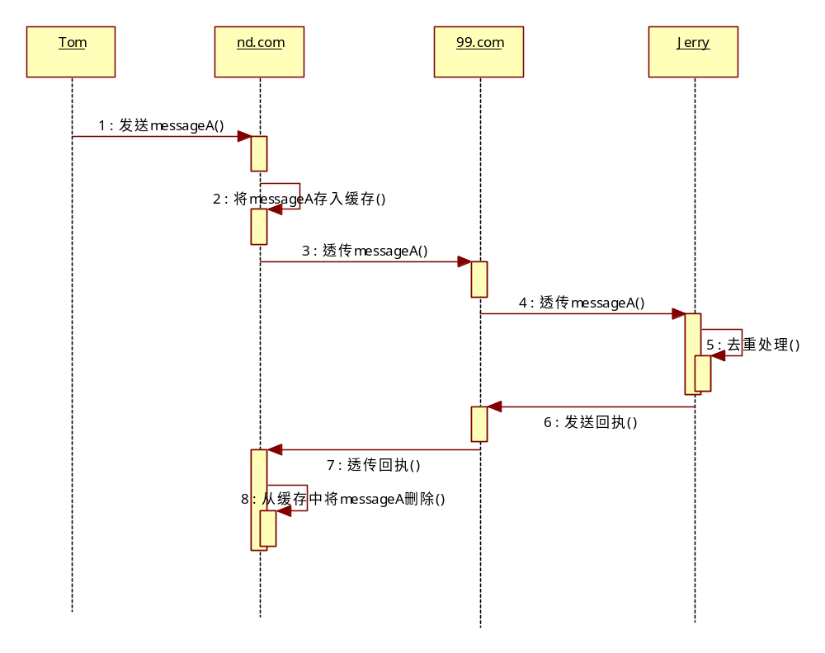
如果messageA的回执在1分钟内未到达nd.com服务器，nd.com服务器会重新发送这条消息，如果3次重发后仍未收到回执，则会将消息放入离线消息库中。由于Jerry是其它服务器的成员，我们可以将这条消息以某种方式放入99.com服务器的离线消息库中。如果是由于回执消息的传输异常导致的消息重发，由客户端负责作消息去重处理。
而对于由此产生的消息延迟到达，将需要另外的扩展协议的支持。

